Ехали солдаты со службы домой
(солдатская,
слышали от дедушки своего, Дроздова Ивана Фёдоровича)

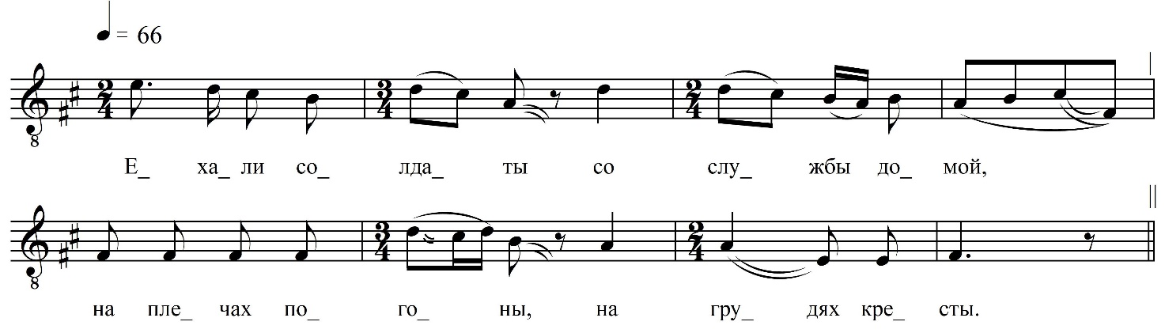

Ехали солдаты со службы домой,  На плечах погоны, на грудях кресты.  На плечах погоны, на грудях кресты.  Едут, веселятся, навстречу отец.  Едут, веселятся, навстречу отец.  – Здравствуй, папаша! – Здорово, сынок.  – Расскажи, сыночек, про службу свою.  – Служба, слава Богу, уменьшиласа.  – Расскажи, папаша, про се́мью свою.  – Семья, слава Богу, прибавиласа.  Семья, слава Богу, прибавиласа.  Молодая жёнка сынка родила.  Молодая жёнка сынка родила.  Сын отцу не слова, вскочил на коня.  Сын отцу не слова, вскочил на коня.  Подъезжает к дому к родительскому. | Подъезжает к дому к родительскому.  Мать с женой встречают, малютка на руках.  Мать с женой встречают, малютка на руках.  Мать сына просила: «Прости, сын, жену».  Мать сына просила: «Прости, сын, жану».  – Мать, тебя прощаю, жену никогда.  – Мать, тебя прощаю, жену никогда.  Заблестела шашка с-под левой руки.  Заблестела шашка с-под левой руки,  Слетела головка с неверной жены.  Слетела головка с неверной жены.  Ой, Боже, ой Боже, што я начудил.  Ой, Боже, ой Боже, што я начудил.  Жёну похоронят, меня заберут.  Жёнку похоронят, меня заберут,  Маленьких детишек в приют отдадут.

ФНОЦ СПбГИК, ВхI-а.11/7
Запись Гуляевой Л.П. и студентов 26(29?).06.1974.
д. Вольково Вындиноостровского с/п Волховского р-на Ленинградской обл.
Инф. Шапочкина Татьяна Ивановна (1911), Олина София Ивановна (1912), сестры.

